לירי אוזן
״אם היית גיי״
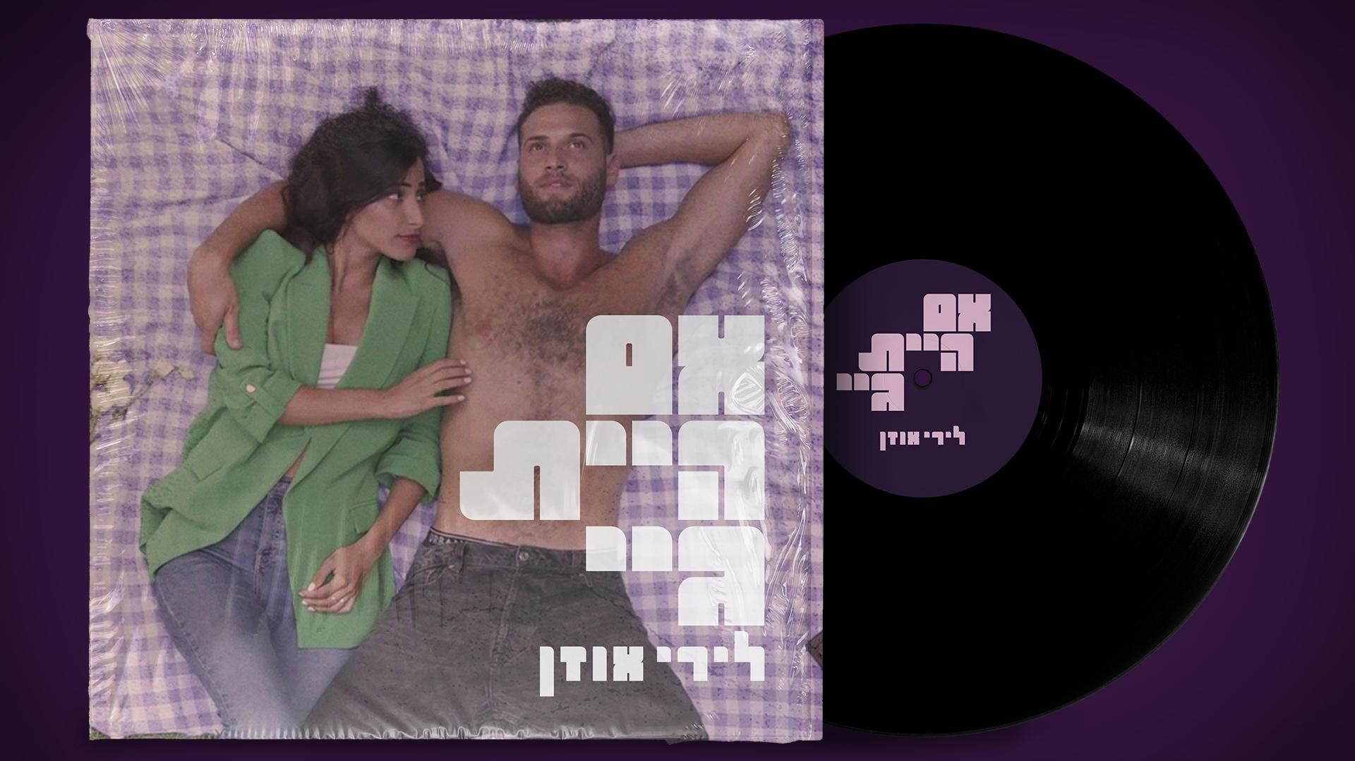
מילים ולחן: לירי אוזן, הפקה מוזיקלית: רועי ביתן
הזמרת והיוצרת לירי אוזן משחררת סינגל חדש - ״אם היית גיי״, שיר שנון שעוסק בתסכול והקושי בלהישאר ״בפריינד-זון״ (friendzone) - אזור הידידות. כמו שירה הקודם ״דוש״, גם שיר זה הוא שיר קומי, אינטליגנטי ומעורר הזדהות, אשר נכתב והולחן על ידה.
לירי: ״לפני שנה וקצת הבנתי שאני מאוהבת בידיד טוב שלי. היינו יוצאים לברים והייתי רואה אותו מתחיל עם בנות מולי וזה היה צובט אותי. הייתי תוהה לעצמי - חבל שהוא לא גיי, ככה מראש לא הייתי משלה את עצמי שיש לזה סיכוי. פתאום שמעתי את השיר של בילי אייליש Wish you were שעסק באותו נושא והרגשתי שאני חייבת לכתוב על זה דרך האינטרפרטציה שלי. המילים והלחן נכתבו תוך מספר דקות ובהן בעיקר צחקתי על עצמי, על כל ניסיונות הפיתוי הלא מוצלחים שלי והתסכול שלי שהוא רואה אותי ״כאחת מהחבר׳ה״ ולא כבת זוג פוטנציאלית. אני מקדישה את השיר הזה לכל אלו שתקועים בפרנדזון. כן, זה מקום מתסכל, אבל אפשר לצאת ממנו: היום אני ואותו ידיד כבר שנה ביחד״.
לירי זמרת ויוצרת ייחודית אשר כותבת ומלחינה את שיריה בעצמה, מפיקה וכותבת לעצמה את הקליפים יוצאי הדופן, אותם היא רואה כחלק אינטגרלי מיצירתה האומנותית. את הסינגל שמלווה בהפקת R&B סקסית וחצופה הפיק רועי ביתן, אשר גם ביים את הקליפ וכתב את התסריט ביחד עם לירי. השניים צפויים לשחרר בקרוב פרוייקטים מוזיקלים נוספים.
לצפייה בקליפ
להורדת השיר
ליצירת קשר:
לירי אוזן- 0545420808 lyriuzan@gmail.com

